Российская Федерация

ГЛАВА МУНИЦИПАЛЬНОГО ОБРАЗОВАНИЯ ГОНЖИНСКОГО СЕЛЬСОВЕТА МАГДАГАЧИНСКОГО РАЙОНА АМУРСКОЙ ОБЛАСТИ

П О С Т А Н О В Л Е Н И Е

« 12 » января 2016 года № 02
с. Гонжа

О внесении изменений в постановление главы муниципального образования Гонжинского сельсовета от 27.10.2015 г. № 51

В соответствии с Правилами землепользования и застройки муниципального образования Гонжинского сельсовета принятого решением сессии Гонжинского сельского Совета народных депутатов от 21.05.2013 г. № 47 и руководствуясь ст. 11.10 Земельного кодекса РФ
п о с т а н о в л я ю:
1. В п. 2. Внести изменения: земельному участку № 2, площадью 678 кв.м. – присвоить вид разрешенного использования: «для ведения огородничества», изменить на «вид разрешенного использования «приусадебный участок личного подсобного хозяйства»».
2. Утвердить схему расположения земельных участков на кадастровом плане территории Гонжинского сельсовета категории земель «земли населенных пунктов», разрешенное использование: приусадебный участок личного подсобного хозяйства территориальная зона ПЗЗ: Ж-1 Зона жилой застройки первого типа, образовавшихся путем раздела ранее учтенного земельного участка с кадастровым номером 28:16:010602:38 на территории Магдагачинского района в с. Гонжа, ул. Пионерская, 3.

ИО Главы администрации
Гонжинского сельсовета Н.П.Гуренкова

УТВЕРЖДЕНА
_____________________________________________________
(наименование документа об утверждении, включая ______________________________________________________
наименования органов государственной власти или ______________________________________________________
органов местного самоуправления, принявших
______________________________________________________
решение об утверждении схемы или подписавших
соглашение о перераспределении земельных участков)
от ____________________№ _____________________________
Лист1
Кадастровый номер земельного участка: 28:16:010602:38:ЗУ1
Площадь земельного участка: 1718 кв. м.
Обозначение характерных точек границ | Координаты, МСК-28
 | X | Y
1 | 2 | 3
1 | 825 738,61 | 3 145 330,78
2 | 825 751,85 | 3 145 366,80
3 | 825 741,53 | 3 145 370,40
4 | 825 718,75 | 3 145 381,35
5 | 825 717,11 | 3 145 381,58
н 6 | 825 699,57 | 3 145 337,20
н 7 | 825 724,02 | 3 145 327,77
8 | 825 724,61 | 3 145 330,13
9 | 825 732,78 | 3 145 331,86
Схема расположения земельных участков на кадастровом плане территории кадастрового квартала 28:16:010602
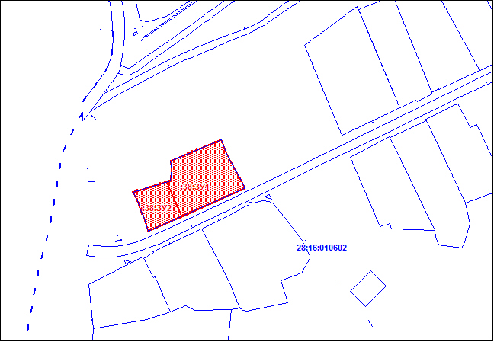
Условные обозначения:
__________ - граница образуемого земельного участка
__________ - граница участка по сведениям ГКН
- - - - - - - - - - граница кадастрового квартала
:38:ЗУ1- обозначение образуемого земельного участка
Система координат: МСК – 28, Масштаб 1: 2000

Оборотная сторона схемы расположения земельных участков на кадастровом плане территории кадастрового квартала 28:16:010602

Кадастровый номер земельного участка: 28:16:010602:38:ЗУ2
Площадь земельного участка: 678 кв.м.
Обозначение характерных точек границ | Координаты, МСК-28
 | X | Y
1 | 2 | 3
:ЗУ2(1)
10 | 825 718,09 | 3 145 304,04
н 7 | 825 724,02 | 3 145 327,77
н 6 | 825 699,57 | 3 145 337,20
11 | 825 690,17 | 3 145 313,43
12 | 825 702,11 | 3 145 310,35
13 | 825 702,34 | 3 145 309,65
14 | 825 712,10 | 3 145 307,20

Кадастровый номер земельного участка: 28:16:010602:38:ЗУ1
Площадь земельного участка: 1718 кв.м.
Разрешенное использование: приусадебный участок личного подсобного хозяйства
Категория земель: земли населенных пунктов
Адрес: Амурская область, Магдагачинский район, с. Гонжа, ул. Пионерская, д. 3

Кадастровый номер земельного участка: 28:16:010602:38:ЗУ2
Площадь земельного участка: 678 кв.м.
Разрешенное использование: приусадебный участок личного подсобного хозяйства
Категория земель: земли населенных пунктов
Адрес: Амурская область, Магдагачинский район, с. Гонжа, ул. Пионерская

